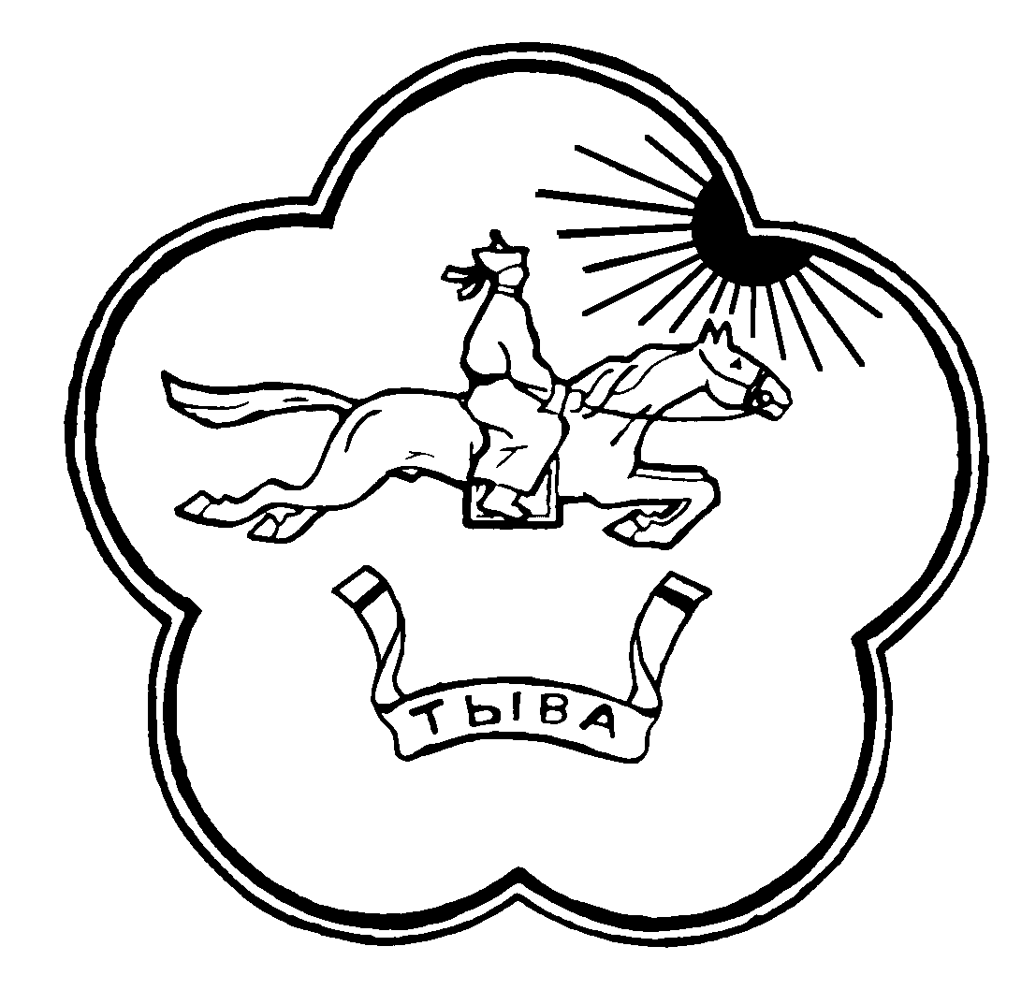

Муниципальное бюджетное учреждение дополнительного образования подростковый клуб «Ужук» с.Эрзин Эрзинского кожууна

ПРИКАЗ

от «25» декабря 2020г с. Эрзин №25

Об организованном проведении зимних каникул

В соответствии с планом работы учреждения,

ПРИКАЗЫВАЮ:
- Организованно провести зимние каникулы с 26 декабря 2020 года по 10 января 2021 года.
- Утвердить план работы новогодних каникул с 04 декабря 2020 года по 08 января 2021 года.
- Всем педагогам провести зимние каникулы организованно в соответствии с планом работы зимних каникул.
- Контроль за исполнением настоящего приказа оставляю за собой.

Директор
МБУ ДО подростковый клуб «Ужук» Дамба А.А.

